 Colegio René Schneider Chereau

Unidad Técnico Pedagógica

**GUÍA DE FORMATIVA DE NATURALEZA**

Asignatura: Ciencias Naturales Curso: 4º básico A

Fecha: 10 al 21 de Agosto 2020 Docentes encargadas: Adriana Azúa y Ximena Toledo

Nombre del alumno: ________________________________________________________________________

**OA6:** Explicar, con apoyo de modelos, el movimiento del cuerpo, considerando la acción coordinada de músculos, huesos, tendones y articulación (ejemplo: brazo y pierna), y describir los beneficios de la actividad física para el sistema musculo esquelético.

**Contenido**: Estructuras del cuerpo humano que participan en el movimiento.

**Objetivo de la clase:** Identificar estructuras del cuerpo humano que participan en el movimiento.

**Indicador de evaluación: -** Identifican estructuras del cuerpo humano que participan en el movimiento**.**

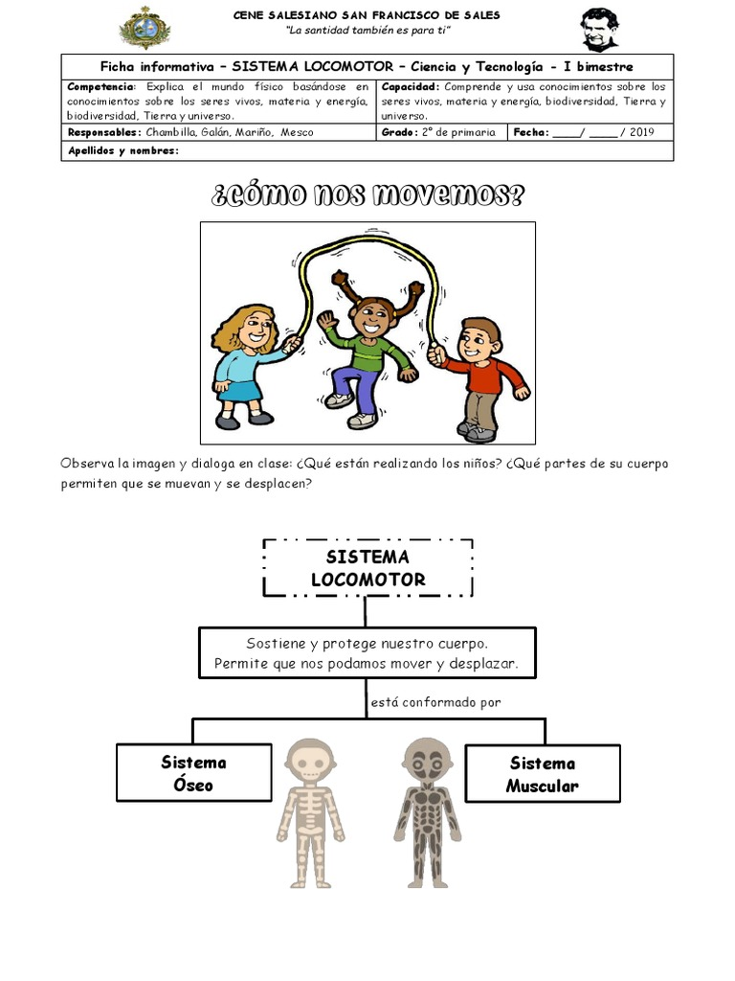**Indicaciones**  **generales:** Realiza tu guía y luego revisa las páginas 31 y 32 del texto que te señalan cómo realizar la actividad 1 de esta guía. Recuerda escribir con letra clara y ordenada y señalar las dudas que tengas por correo o en escritas enla guía para aclarar en clases online. ¡Nos vemos todos los viernes en clases online!

**Observa la imagen y responde**

a).-¿Qué están haciendo los niños?_____________________________________________________________________

b).-¿Qué partes de su cuerpo permiten que se muevan y se desplacen? ¿Qué estructuras o partes de su cuerpo les permitieron realizar los movimientos?

________________________________________________________________________________________________

**Aprendamos :** Todos los movimientos que realizan los niños en la imagen anterior fueron posibles gracias al sistema locomotor, el cual está formado por:

* El **sistema esquelético,**
* **Las articulaciones.**
* **Los ligamentos**
* **El sistema muscular**
* **Los tendones.**

DURANTE ESTA GUÍA ESTUDIAREMOS EL SISTEMA LOCOMOTOR QUE NOS **PERMITE SOSTENER NUESTRO CUERPO Y QUE PODAMOS MOVERNOS Y DESPLAZARNOS.**

|  |
| --- |
| 3 Ciencias Naturales en San Cucao: octubre 2018 |

**EL ESQUELETO**

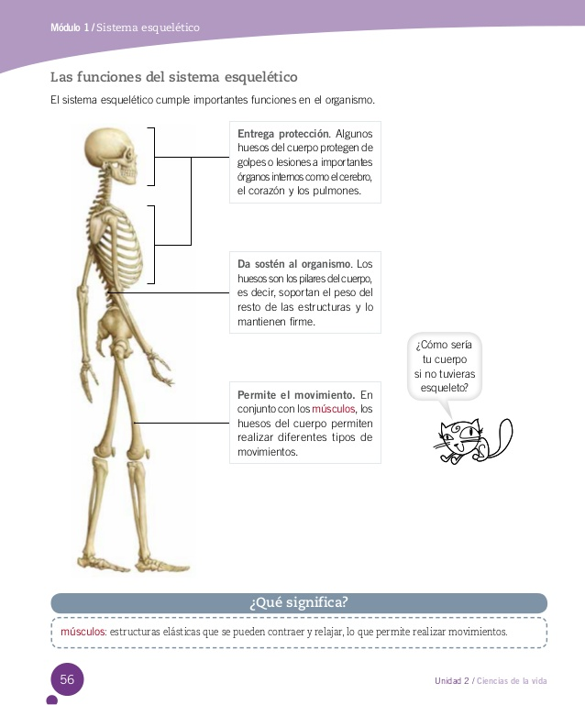El esqueleto, armazón interno y articulado de nuestro cuerpo, está formado aproximadamente por 206 huesos, que son estructuras firmes, rígidas y resistentes a los golpes. Esto, gracias a que están compuestos de sales minerales, las cuales están constituidas principalmente de calcio. *Según su forma los huesos pueden ser planos, largos o cortos. Los huesos están distribuidos en la cabeza, el tronco y las extremidades. Las zonas de unión entre dos o más huesos se llaman articulaciones. Las articulaciones pueden ser móviles, fijas y y semimóviles. Los huesos de las articulaciones móviles están sujetos entre sí por los ligamentos****. Los huesos*** *se pueden* ***clasificar según la funció****n que cumplen****: los que dan soporte y forma a nuestro cuerpo, los que protegen órganos importantes y los que permiten el movimiento de nuestro cuerpo o de partes de este.***

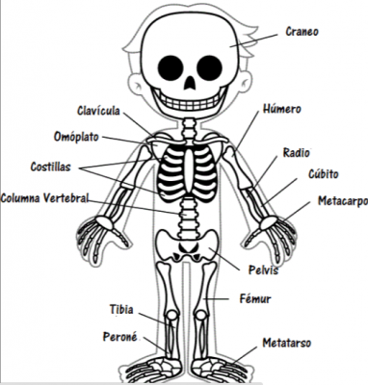 ***Entregan protección al cerebro, el corazón y***

***Pulmones.***

**Dan soporte al organismo, soportan el resto**

**de las estructuras y lo mantienen firme.**

**Permiten el movimiento en conjunto**

**Con los músculos.**

**ACTIVIDAD 1 Realiza el modelo de la página 32 del texto de ciencias y responde a las preguntas.**

**A.-¿Qué movimientos pudieron simular con su modelo de columna vertebral?**

**____________________________________________________________________________________________**

**B.-¿Qué representa cada tapa y disco de cartón, respectivamente?**

**---------------------------------------------------------------------------------------------------------------------------------------------------**

**Si puedes agacharse, flectar el tronco y muchos otros movimientos son posibles gracias a las articulaciones.**

**LAS ARTICULACIONES** también forman parte del sistema locomotor. Corresponden a zonas en las que se unen dos o más huesos por medio de los ligamentos.

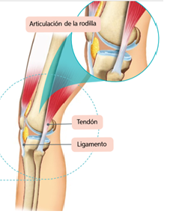**LOS LIGAMENTOS** son estructuras con forma de cintas, muy resistentes y que conectan los extremos de los huesos manteniéndolos estables. Esto permite que los huesos se muevan, tal como una bisagra posibilita el movimiento de una puerta**.**

**EL SISTEMA MUSCULAR Y LOS TENDONES**

Para realizar cualquier movimiento, necesitamos que nuestros huesos trabajen en conjunto con los músculos. Los músculos son tejidos blandos y elásticos que se pueden contraer y relajar, permitiendo así que los huesos se muevan. Para ello, se requiere que los músculos y huesos estén conectados y unidos entre sí, función que cumplen **LOS TENDONES**.

* **Los músculos de la cabeza** nos permiten gesticular y realizar otras acciones, como masticar, parpadear y sonreír.
* **Los músculos del tronco** se encargan de realizar diferentes movimientos; por ejemplo, los pectorales permiten juntar los brazos, y los abdominales posibilitan flectar el tronco.
* El movimiento de las extremidades superiores (braz**os**) es posible gracias a músculos como el **bíceps y el tríceps**.
* 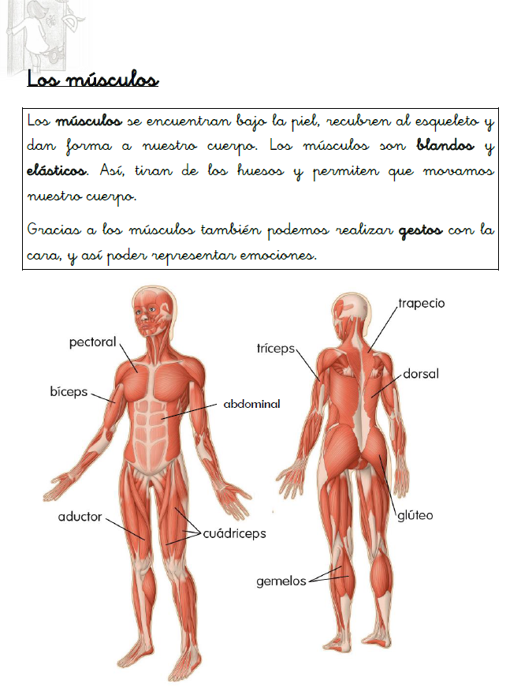Los **cuádriceps y los gemelos** se encargan del movimiento de las extremidades inferiores (piernas).

**Responde :**

1.- ¿Qué músculos permiten levantar un objeto con los brazos? ____________________________________________

2.- ¿Cuáles permiten correr?________________________________________________________________________

Al realizar flexiones de piernas , ¿qué músculos de tu cuerpo participan?________________________________________________________________________________________

***TICKETS DE SALIDA***

*1.-Nombra las estructuras del SISTEMA LOCOMOTOR que te permiten moverte o desplazarte.*

*__________________________________________________________________________________________*

*2.- Pueden trabajar los huesos sin los músculos del cuerpo? ¿Por qué?*

*_________________________________________________________________________________________*

*3.- ¿Qué estructuras de tu cuerpo te permiten agacharte?__________________________________________*

*4.- Nombra tres articulaciones de tu cuerpo._____________________________________________________*

4.-Completa las oraciones con las siguientes palabras**: bisagra, huesos, cráneo, tríceps, costillas**, **bíceps**.

1. Las articulaciones permiten que se unan dos o más _______________________ a través de los ligamentos.
2. Los ligamentos permiten que los huesos se muevan como una ________________________________
3. Entre los huesos que protegen órganos están_______________________,_______________________
4. El radio y el cúbito junto a los músculos llamados _______________________ y ___________________ permiten el movimiento de los brazos.

***¡Felicitaciones por tu excelente trabajo!***

Envía tus guías resueltas al correo: x.galveztoledo@gmail.com o déjalas en el colegio el LUNES 24 de Agosto en horario de 10:00 a 13:30 horas.